今日动态
2026.3.16
一、早晨入园
早晨，孩子们开开心心的来到幼儿园，放好水杯后自主喝牛奶、吃早点，棒棒的！
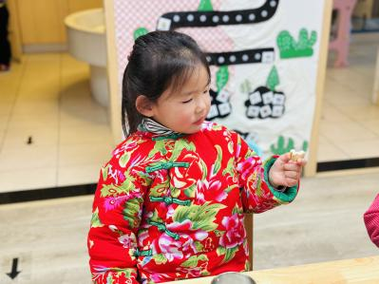 | 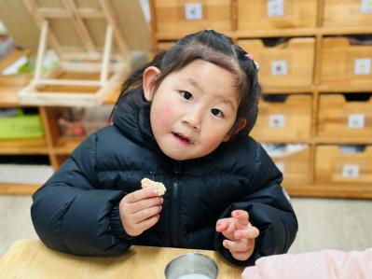 | 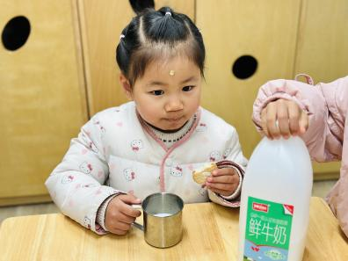
二、律动
由于下雨，我们在室内学做了早操！虽然场地受限，但孩子们热情高涨，跟着节拍伸展手臂、踮脚跳跃，小脸上满是认真与欢喜。大家跟着节奏扭动身体，在温暖的教室里，用活力满满的动作，开启了元气满满的一天。
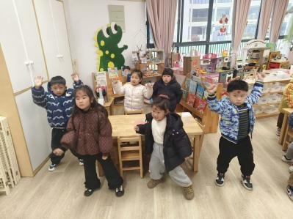 | 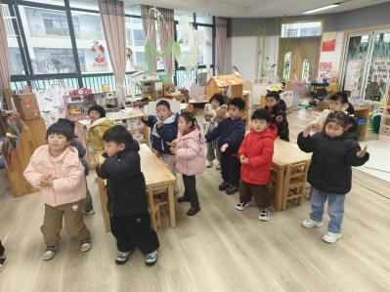 | 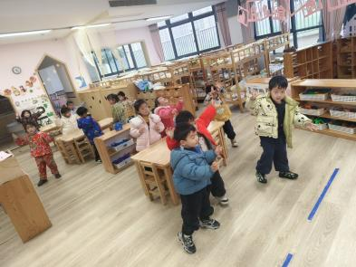
三、集体活动
今天的集体活动是综合《亲亲热热一家人》，一家人是指住在一个屋檐下共同生活的人。对于小班的孩子来说，一家人除了爸爸妈妈，也许还有爷爷奶奶或者是外公外婆，是每天在一张桌子上吃饭的人。本节综合活动以幼儿最喜欢的过家家形式展开，引导幼儿学一学平时观察到的家人的穿着打扮，工作、生活等，并在表演和观看表演的过程中体会家人对宝宝的关心和照顾，从而引导幼儿了解如何去关心家人，体验一家人在一起亲亲热热的感觉。活动中，王妍、陈甲佑、张梓湉、燊燊、何玘、赵梓冉、陈逸然、邓孟泽、薛思宇、姚艺浛等幼儿倾听习惯很棒！陈筱槿、邓安茉、何璟、丁橙、崔槿妍、万楷瑞、孟瑞琳、杨静怡、卢芊汐、董夏、姚泽伊、郭佳奕、殷悦等幼儿举手很积极，孙璟霖、高灵汐、许子峻、王思宇、李韵韵、李恪、严梓宁、邸屿舟等幼儿表达的很清楚！
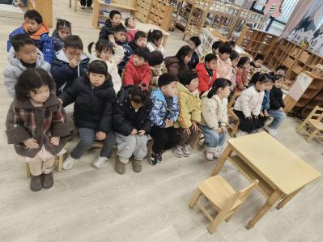 | 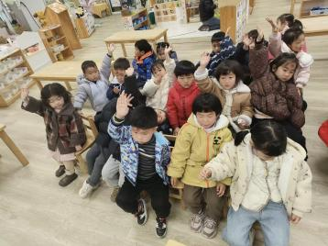 | 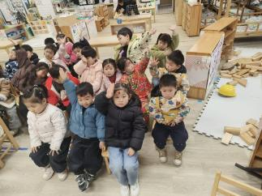

- 午餐
今天的午餐是黑米饭、什锦虾仁、青菜炒腐竹和番茄土豆汤。孩子们专注进餐，黑米饭软糯香甜，什锦虾仁鲜美可口，每一口都细细咀嚼，餐后汤汁清爽。孩子们都展现出良好的自主进餐习惯，棒棒哒！
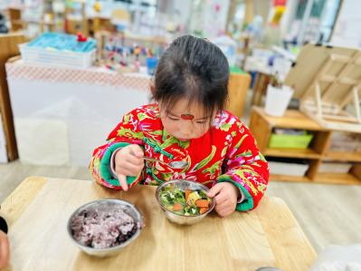 | 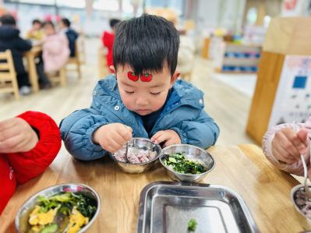 | 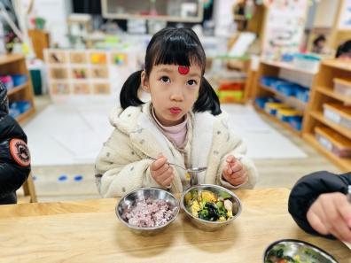
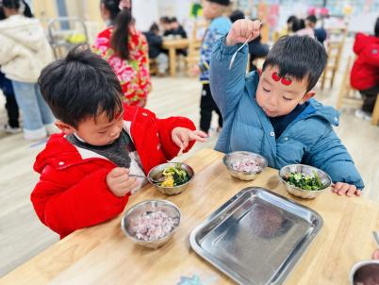 | 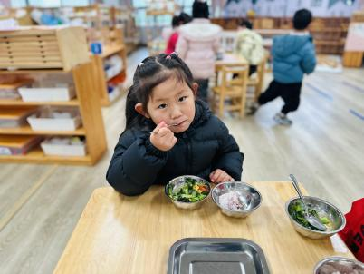 | 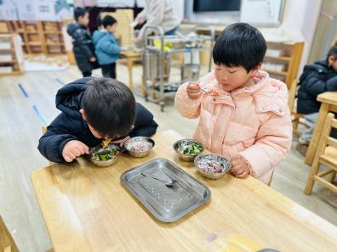

五、温馨提示
最近几天都有小雨，各位家长接送孩子上下学注意安全哦！

